工程实践—3D打印（实验报告）
课程代码 |  |  |  | 课程名称 | 工程实践-3D打印
课程内容 | 3D打印 |  | 学号 | 朱玥琦、高睿阳、毛逸凡（）、吴其庭
课程内容关键词 | 3D打印机概念及使用，用Bambu Studio进行建模
实验1：  卡套建模及打印 | 首先是建模环节，在Bambu Studio中完成卡套在坐标系中的位移并将校徽居中摆放；  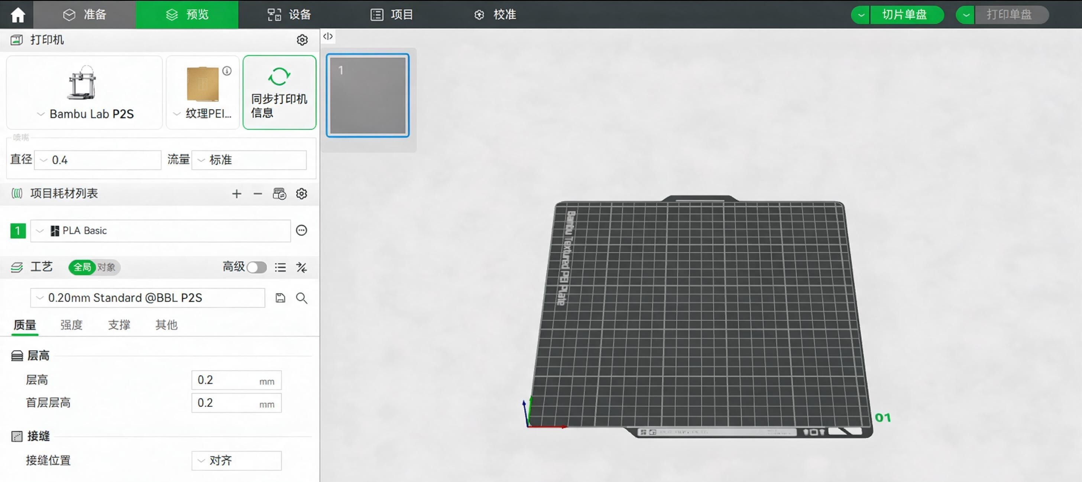  接着更换打印材料，将原本的棕、黑分别更替为蓝、白的材料；  然后连接打印机，调试（主要是分层）；  最后打印卡套。  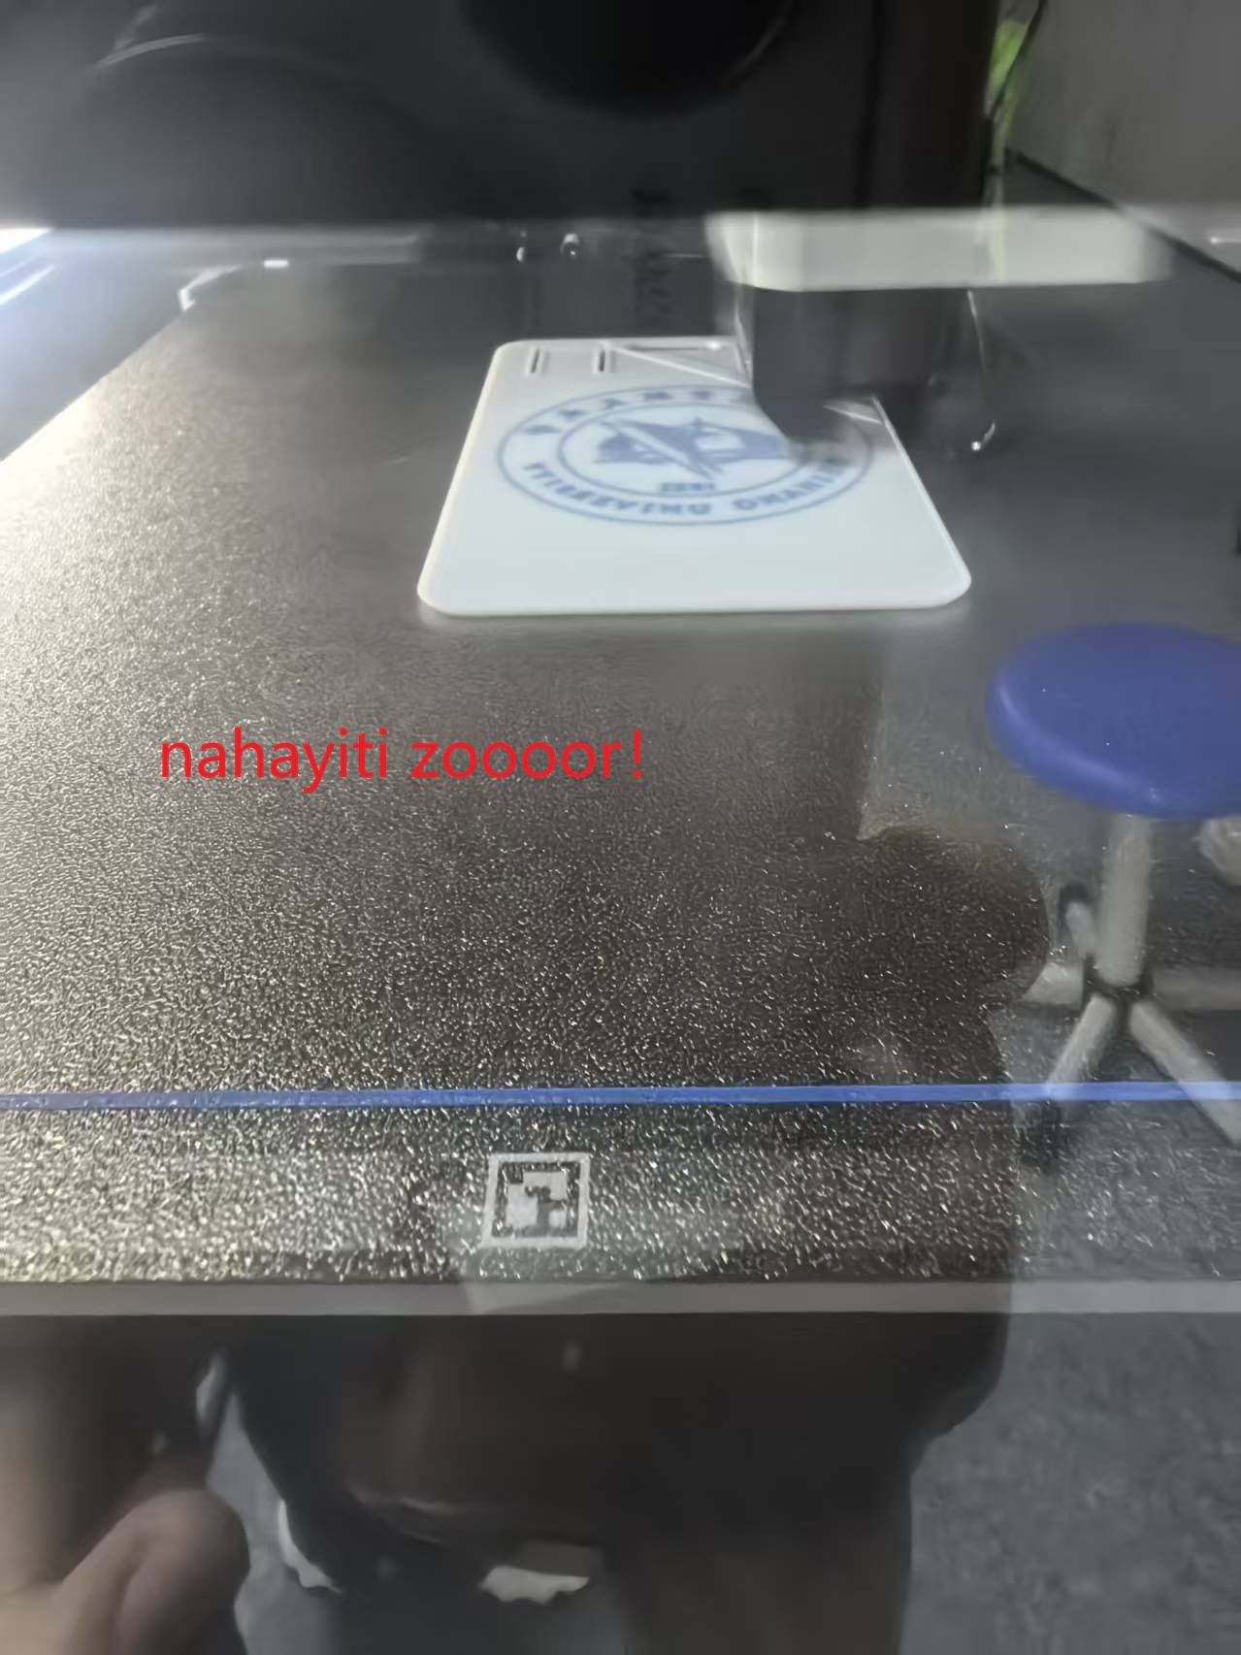
实验2：  NFC外挂卡槽建模及打印 | 过程略  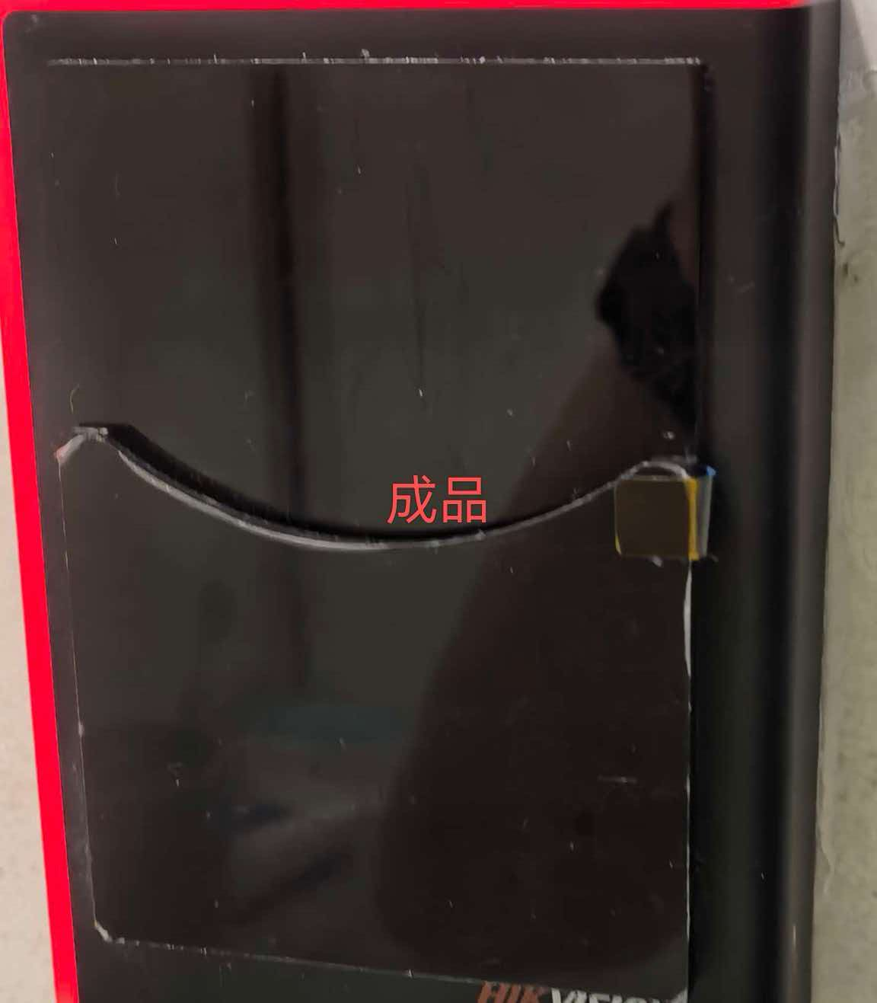
实验过程出现的问题，以及排查优化方式 | - 软件操作设计并不同于传统的设计软件，虽然操作不难但我们并不熟悉，好在经过反复观看教学视频，老师的指导以及组员讨论，最终得以熟练操作软件；  - 在预览时，我们发现校徽未打印在表面，通过对照视频注意检查步骤解决该问题。
实验心得 | 3D并非是我想的那样不过是融化材料再塑造成型，其中的科技成分和应用价值超出了我的想象。这次课程不仅让我们认识如何用计算机辅助设计，也亲手走完了从STL模型导入、Bambu Studio切片参数调试，到最终操控拓竹P2S打印机完成实体打印的完整流程。最开始打印出的卡套不可名状，我们反复调整层高，最终得到一个表面平整、边缘顺滑、还能清晰呈现校徽浮雕的成品，让我真正意识到每一个打印参数的微调，都会直接影响最终物件的使用体验。  这次实验也让我跳出了“3D打印只是快速打样工具”的浅层次认知，小到卡套配件，大到工业领域的轻量化零部件快速迭代，都离不开这项技术的助力。亲手调试出合格成品的成就感，让我对后续的工程实践课程充满了期待。
评分 | 评分以个人为单位打分。

